**Eclipse中同时打开多个Console**

2016年02月27日 14:55:44

阅读数：9300

**实现效果如下图：**

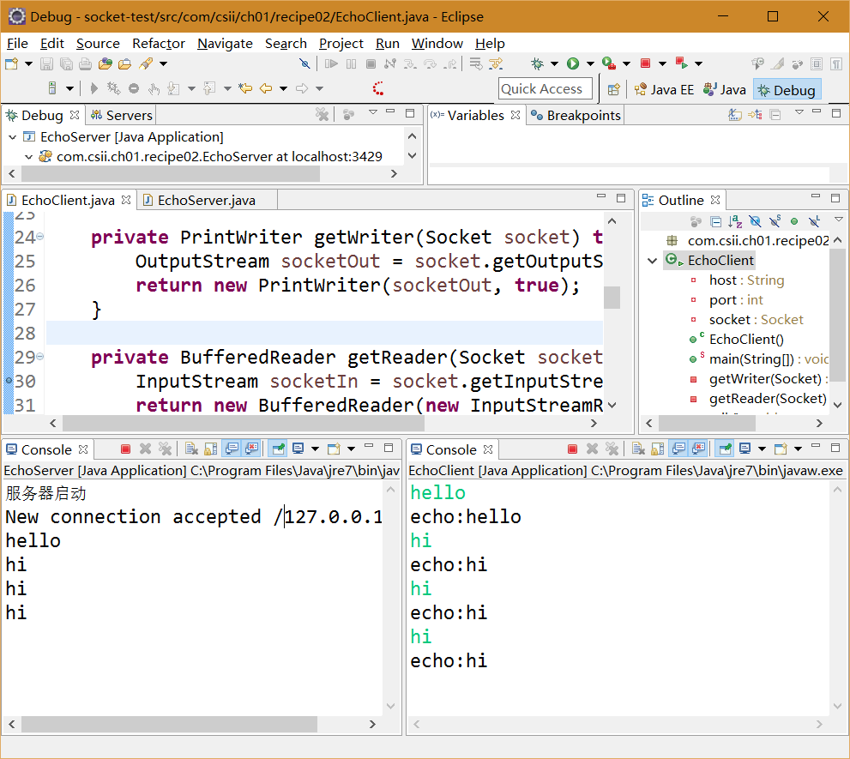

**实现方法：**   
**1.点击Open Console案例下拉三角，选择New Console View。**   
**2.点击Pin Console按钮將两个控制台同时固定住。**   
**3.点击Display Selected Console显示两个不同应用的控制台即可。**